COLLEGE AU CINEMA (2)
WADJDA DE HAIFAA AL MANSOUR (2012)
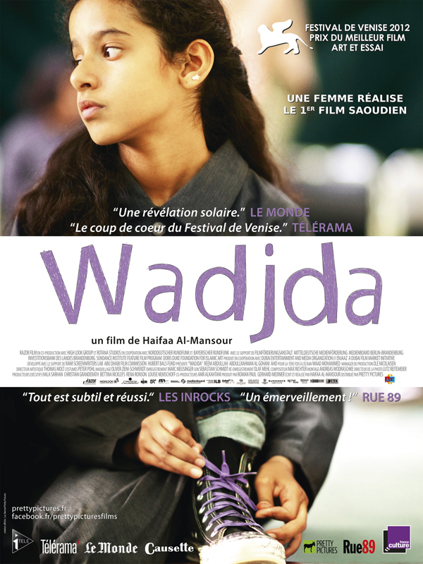

Dans l'ensemble, nous avons aimé ce film. Les sous-titres nous ont gênés, mais nous nous y sommes habitués. De plus, certaines scènes étaient parfois trop rapides, comme les scènes de disputes. Nous étions aussi déçus que Wadjda n'obtienne pas l'argent.
En revanche, nous avons aimé le caractère de Wadjda : elle s'affirme face aux adultes, elle est maline, débrouillarde, vive mais aussi courageuse. Nous avons aussi appris que les femmes n'ont pas les mêmes droits que les hommes : les femmes n'ont ni le droit de se montrer, ni le droit de conduire des voitures ou des vélos. En privé, elles ont le droit de se dévoiler. Cependant, la mère de Wadjda a une amie qui travaille sans voile dans un hôpital. Ajoutons qu'elle fait ce qu'elle n'ose pas faire à travers sa fille.
En conclusion, ce film nous a reservé beaucoup de surprises.

